# Backup da base de dados.

1. Abra o Microsoft SQL Server Management Studio.
2. Em Databases, clique com o botão direito do mouse sobre o banco do qual será realizado o Backup.
3. No menu que se abre, posicione o mouse em Tasks e logo em seguida, clique em backup.



1. Uma nova janela se abre na tela, onde informaremos o local onde será salvo o backup. Por padrão, ele é realizado na pasta do próprio SQL Server, mas isso pode ser alterado clicando no botão ADD e selecionando um novo destino. Convém manter o padrão por conta de privilégios de alteração de arquivos nas pastas do Windows. Assim o backup será feito na pasta:

C:\Program Files\Microsoft SQL Server\MSSQL11.SQLEXPRESS\MSSQL\Backup\

1. Feito isso, clique em OK e pronto o backup foi criado.

# Restaurar backup.

1. Para restaurar o backup criado, abra o Microsoft SQL Server Management Studio.
2. Clique com o botão direito do mouse em Databases e no menu que se abre, clique em Restore databases...



1. Continuando, vamos informar o local onde se encontra o backup que será restaurado. Para isso, selecione a opção Device e logo em seguida, clique no botão que possui três pontinhos, para carregarmos o backup.

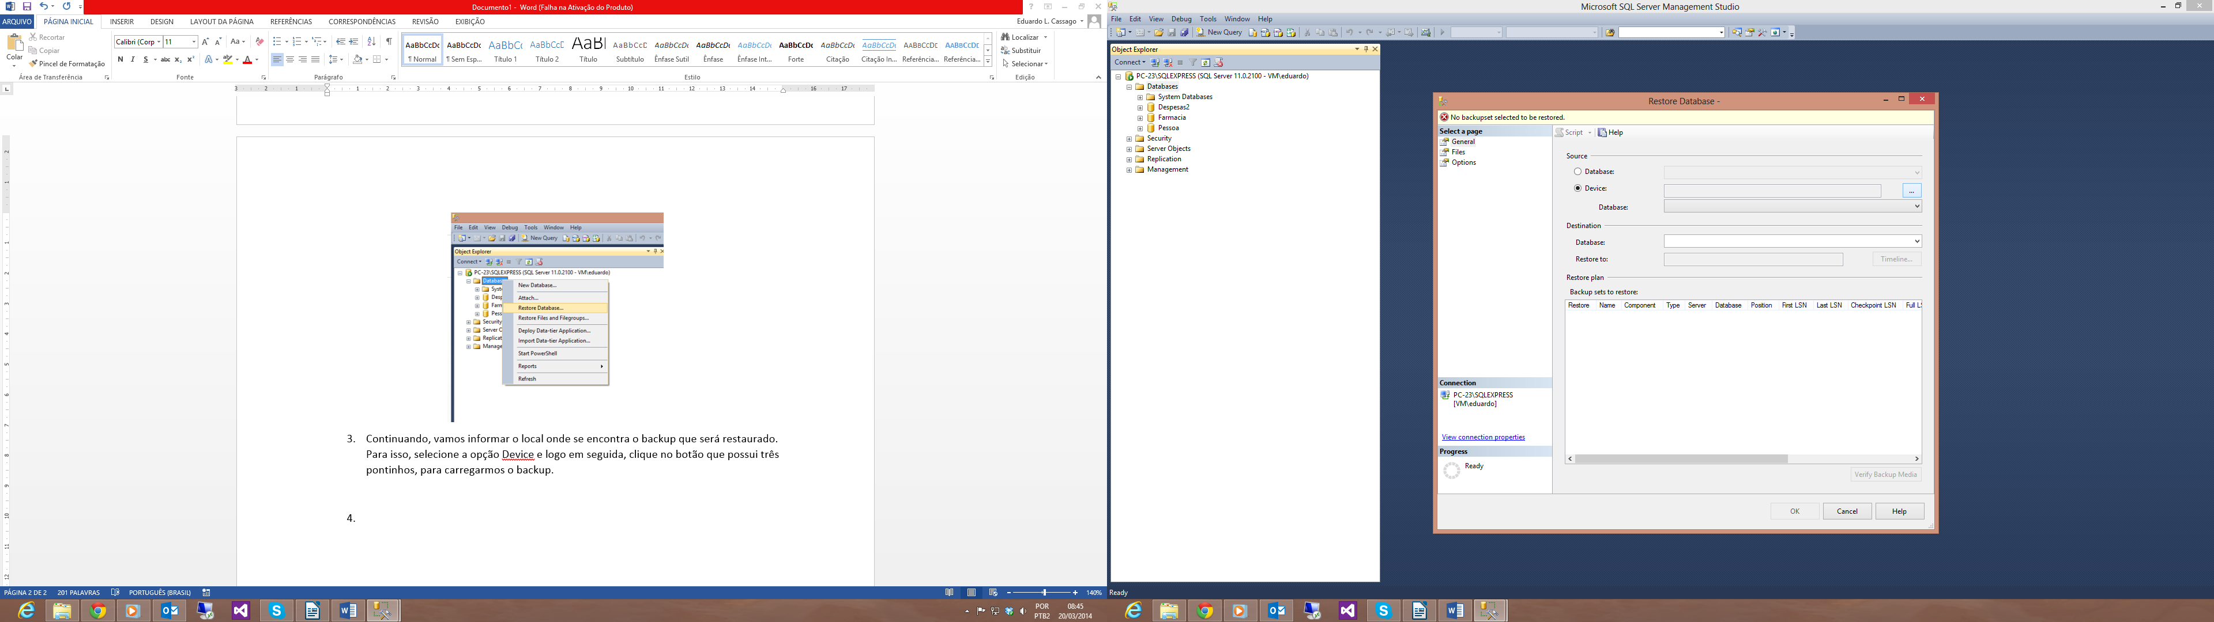

1. Feito isso, clique em ADD e a pasta padrão do backup será aberta. Sendo assim, selecione o backup criado anteriormente e confirme a escolha clicando no botão OK nesta e na próxima tela.
2. Para finalizar, clique em OK novamente e aguarde o backup ser carregado. Uma mensagem de Sucesso aparecerá na tela. Após isso, já podemos trabalhar com o banco restaurado.